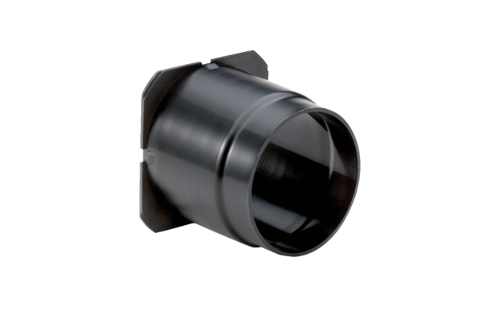Odsisni nastavak ER-ASJedinica za pakiranje: 1 komAsortiman: B
Broj artikla: 0093.0928Proizvođač: MAICO

